Nombre:

Realizar las siguientes tareas, de forma que para cada una de ellas quede constancia de que la tarea ha sido realizada.
1. Se nos ha asignado la tarea de realizar la codificación de una clase que formará parte de un software de gestión para un zoológico. Para ellos debemos realizar las siguientes tareas:

1.1. Crear un nuevo proyecto con el nombre "Animales".
PEGA AQUÍ UNA CAPTURA DE LA SOLUCIÓN

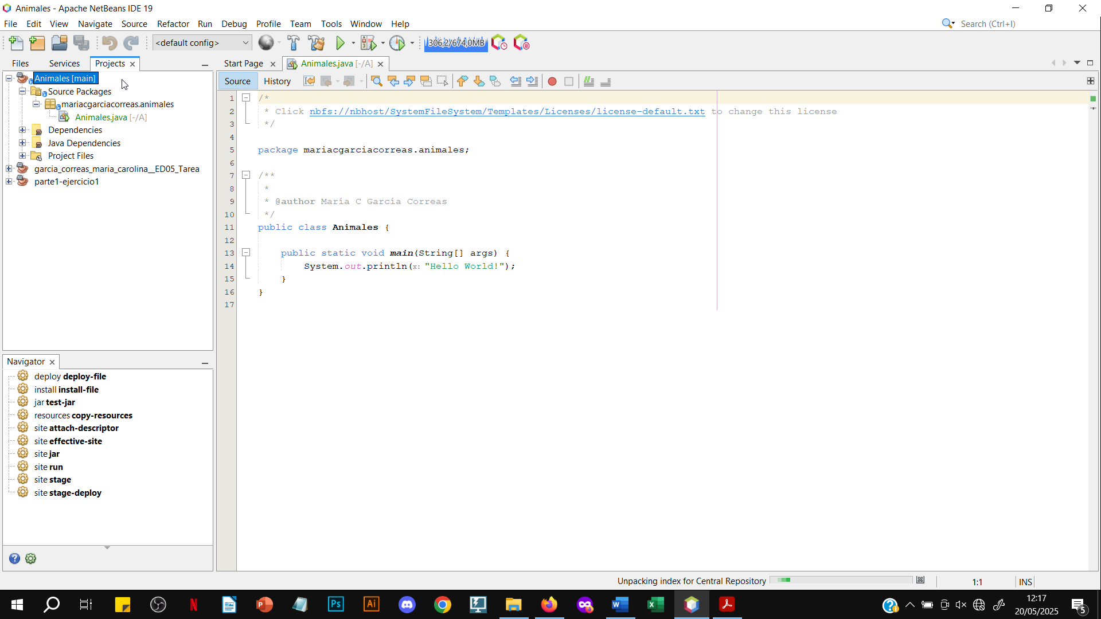

1.2. Crear una nueva clase llamada "Pájaro" que contendrá la información referente al cuidado del ave. La clase contendrá las siguientes variables:
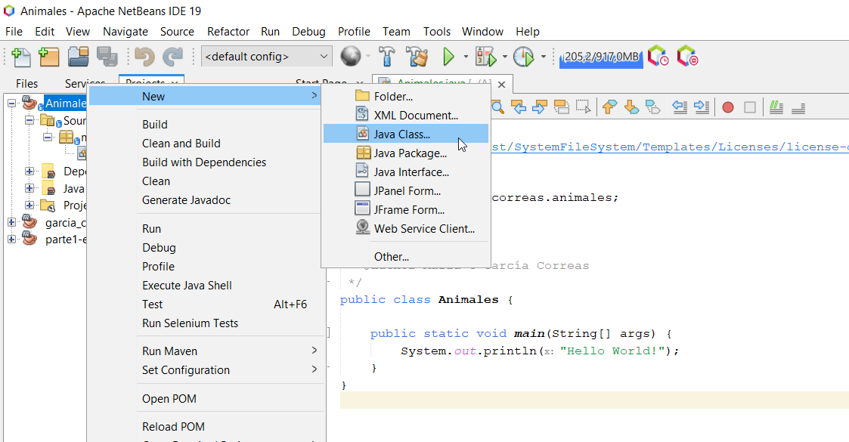
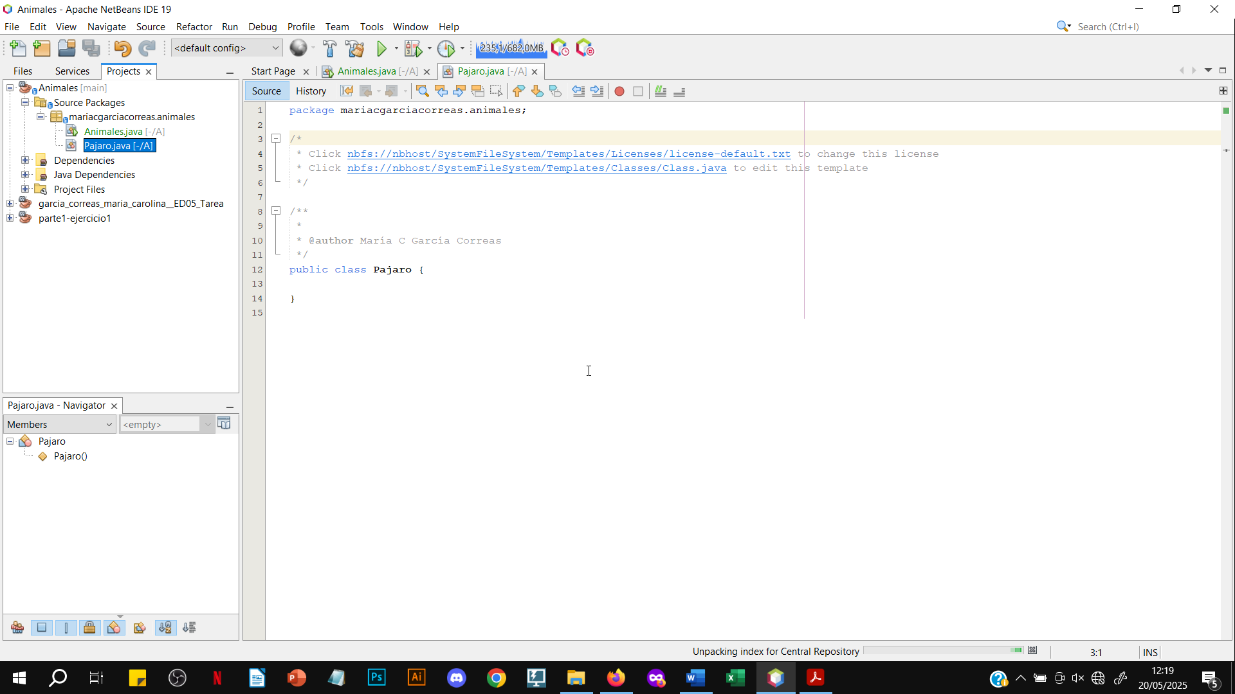
- nombre_especie: indicará el nombre científico de la especie del ave.

- envergadura: indicará la distancia entre las puntas de las alas del ave cuando aquellas están completamente abiertas, en centímetros.
- peso: peso en gramos del animal.

El código para la clase será el siguiente:
public class Pájaro {
//Aquí se almacena la información del pájaro
String nombre_especie;
double envergadura;
double peso;
}
PEGA AQUÍ UNA CAPTURA DE LA SOLUCIÓN
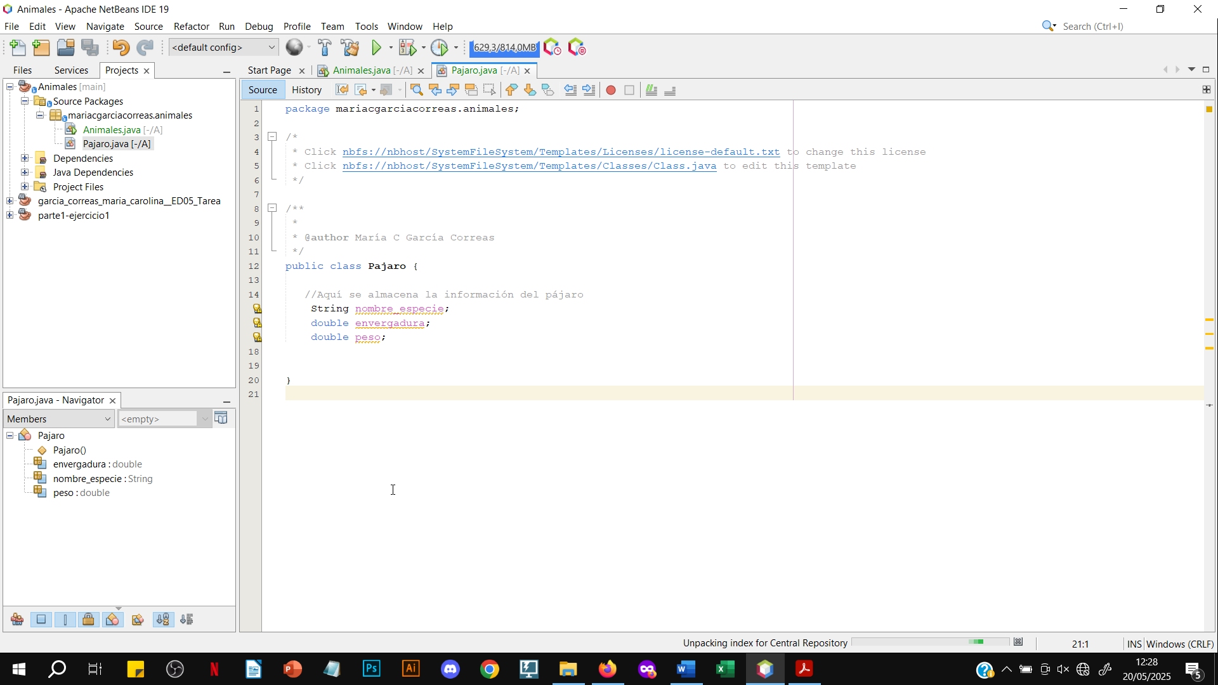

1.3. Crear dos métodos constructores (uno sin parámetros y otro con todos los parámetros), además de los métodos getter & setter para todas las variables de clase. Para esta tarea se debe usar la generación de código automática.
PEGA AQUÍ UNA CAPTURA DE LA SOLUCIÓN
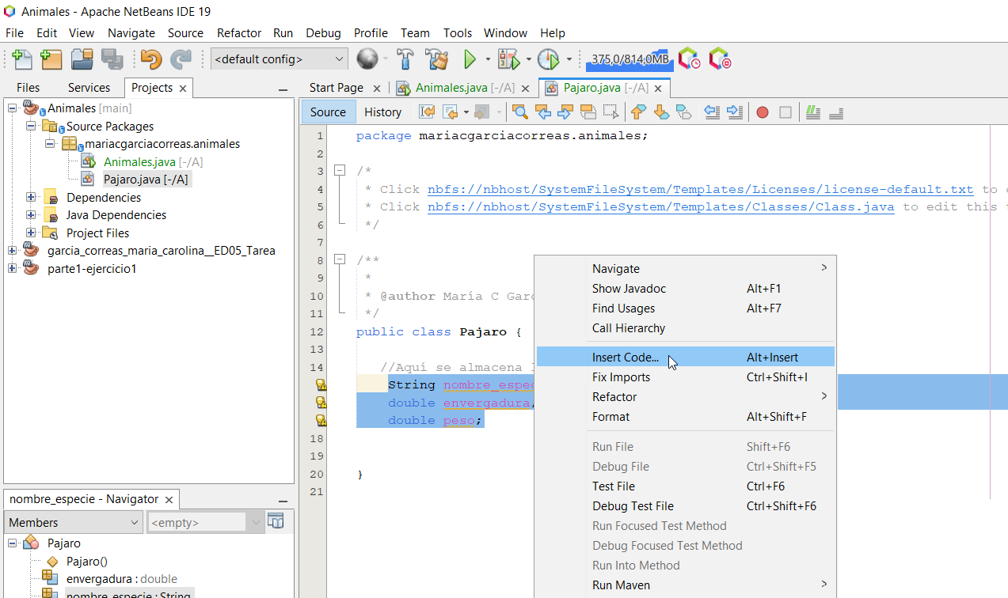
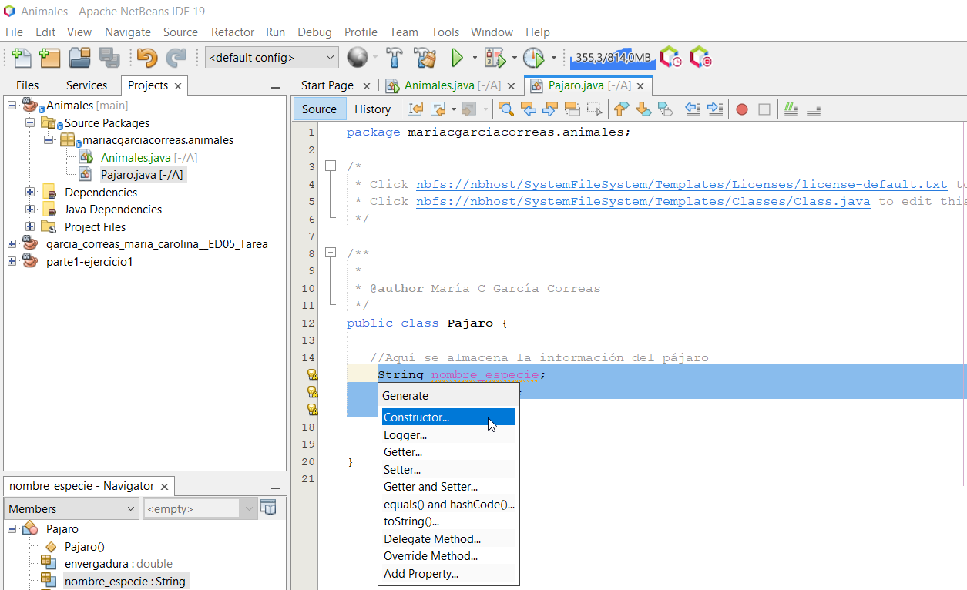
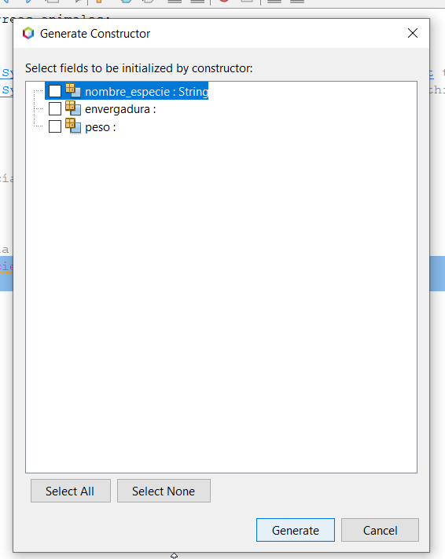

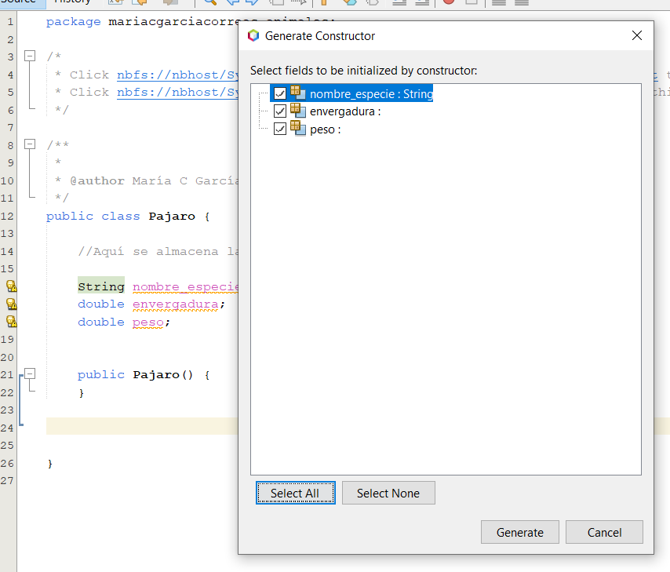
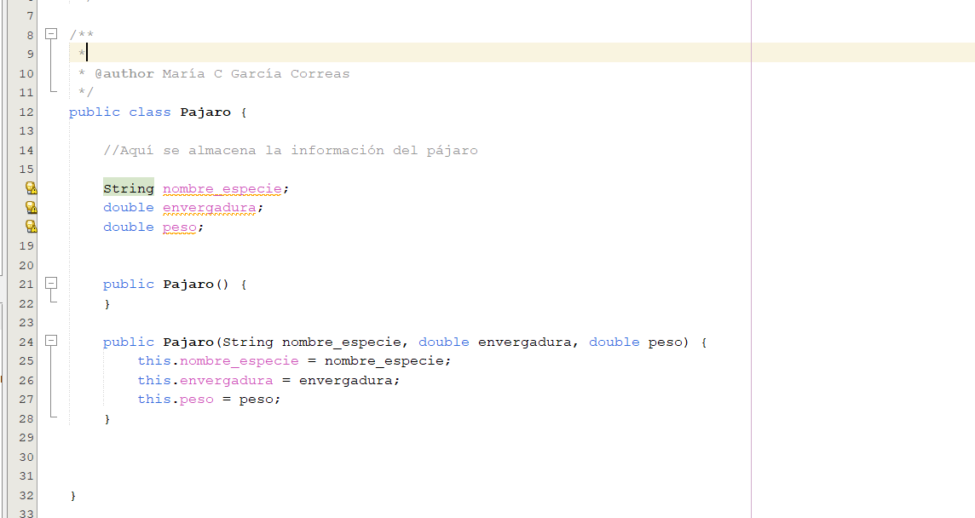

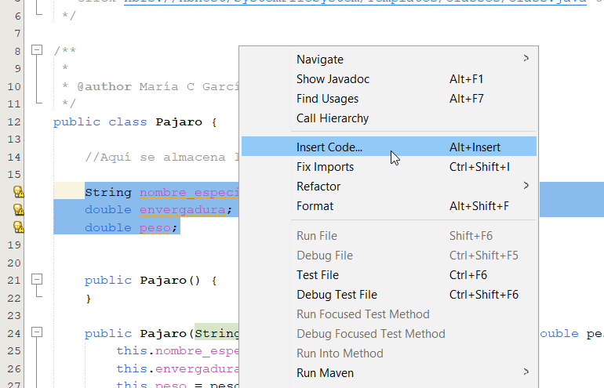
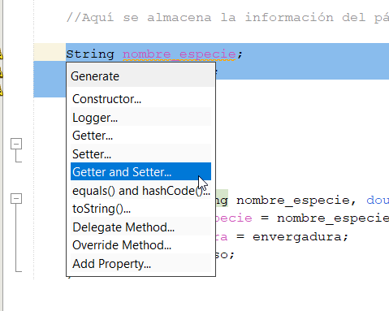
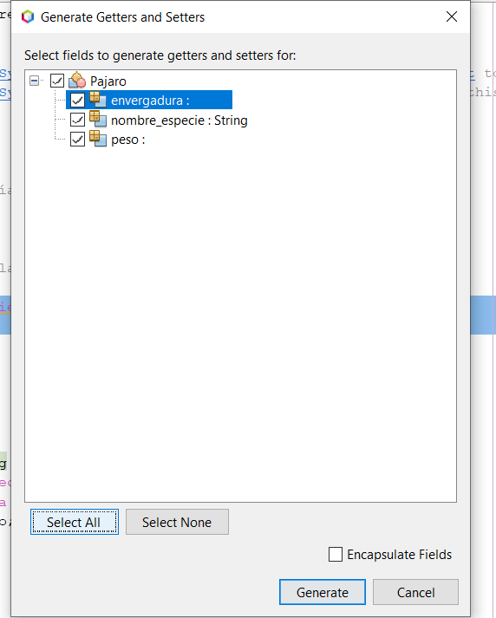
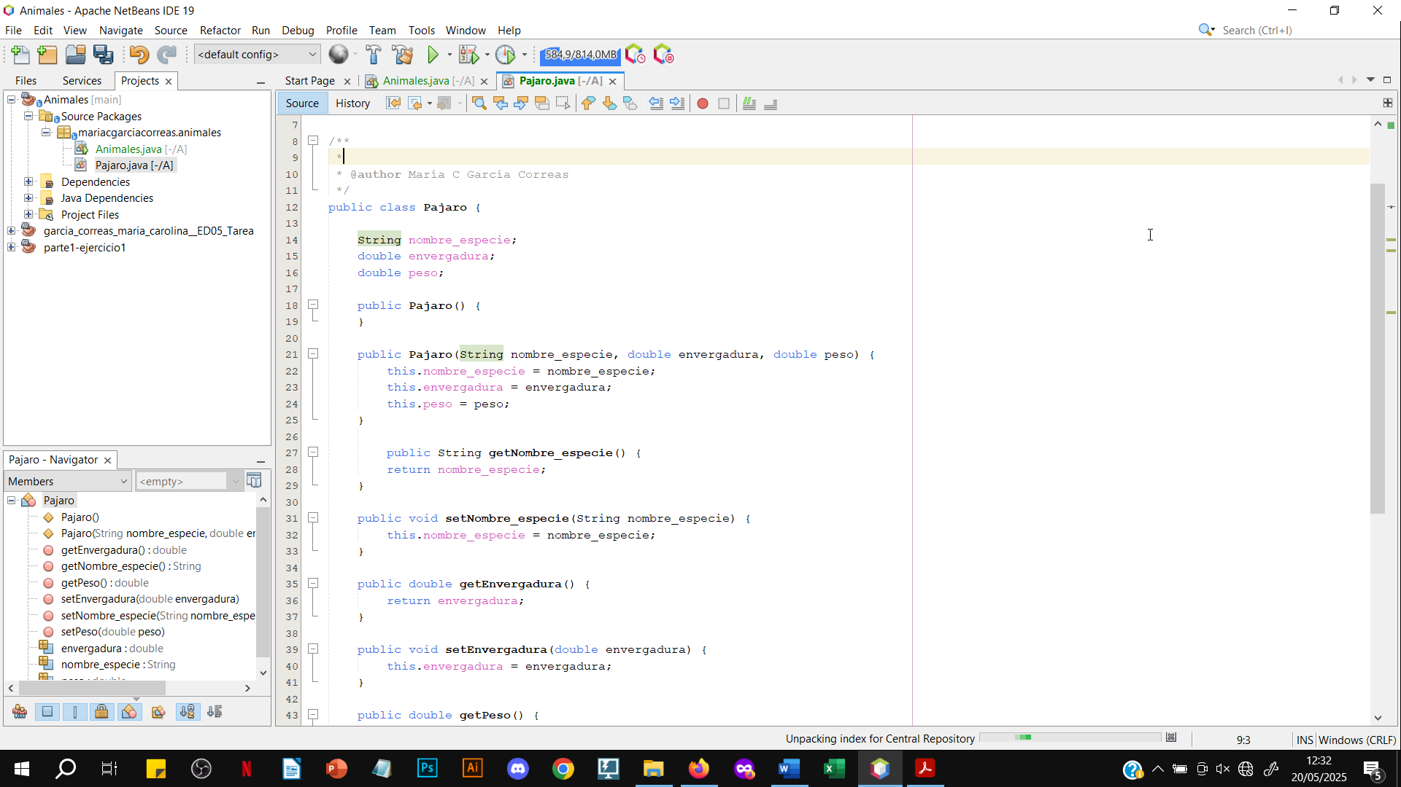
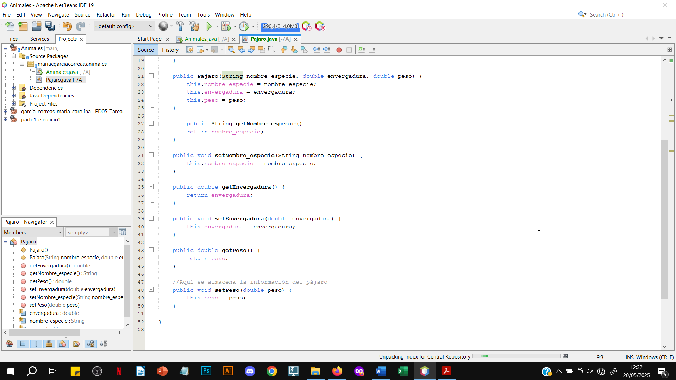

1.4. Crear un método llamado imprimir que muestre los datos de un objeto de esta clase. El código fuente para este método será el siguiente:
public void imprimir () {
System.out.println("ZOOLÓGICO DE CUENCA – SECCIÓN DE AVES"); System.out.println("Registro Sanitario No 48/38751");
System.out.println("Para consultar el nombre del animal revise la etiqueta");
System.out.println("Peso: "+this.peso);
System.out.println("Envergadura: " + this.envergadura);
System.out.println("Nombre de la especie: " + this.nombre_especie);
}
PEGA AQUÍ UNA CAPTURA DE LA SOLUCIÓN
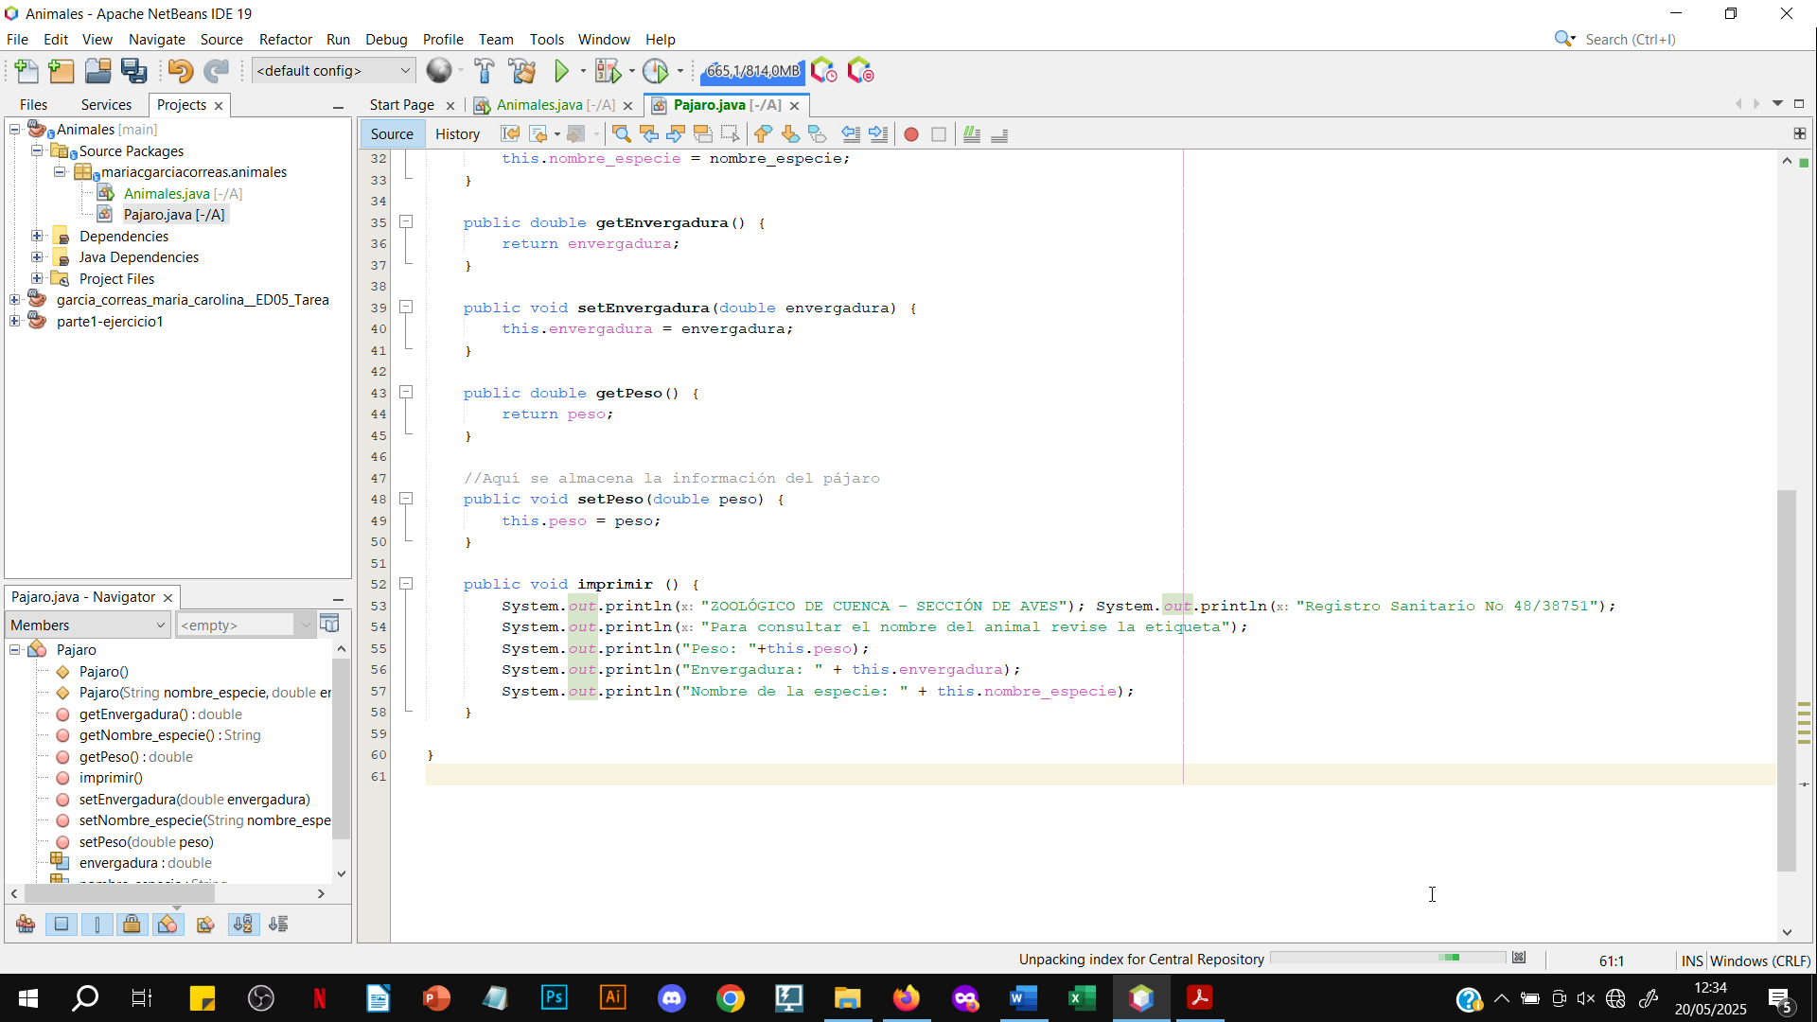

1.5. Generar los comentarios Javadoc para nuestro proyecto, incluyendo comentarios para la clase y todos sus métodos. Comprobar mediante la herramienta "Analyze Javadoc" que no tenemos ningún método sin documentar y ningún error en la documentación.
PEGA AQUÍ UNA CAPTURA DE LA SOLUCIÓN
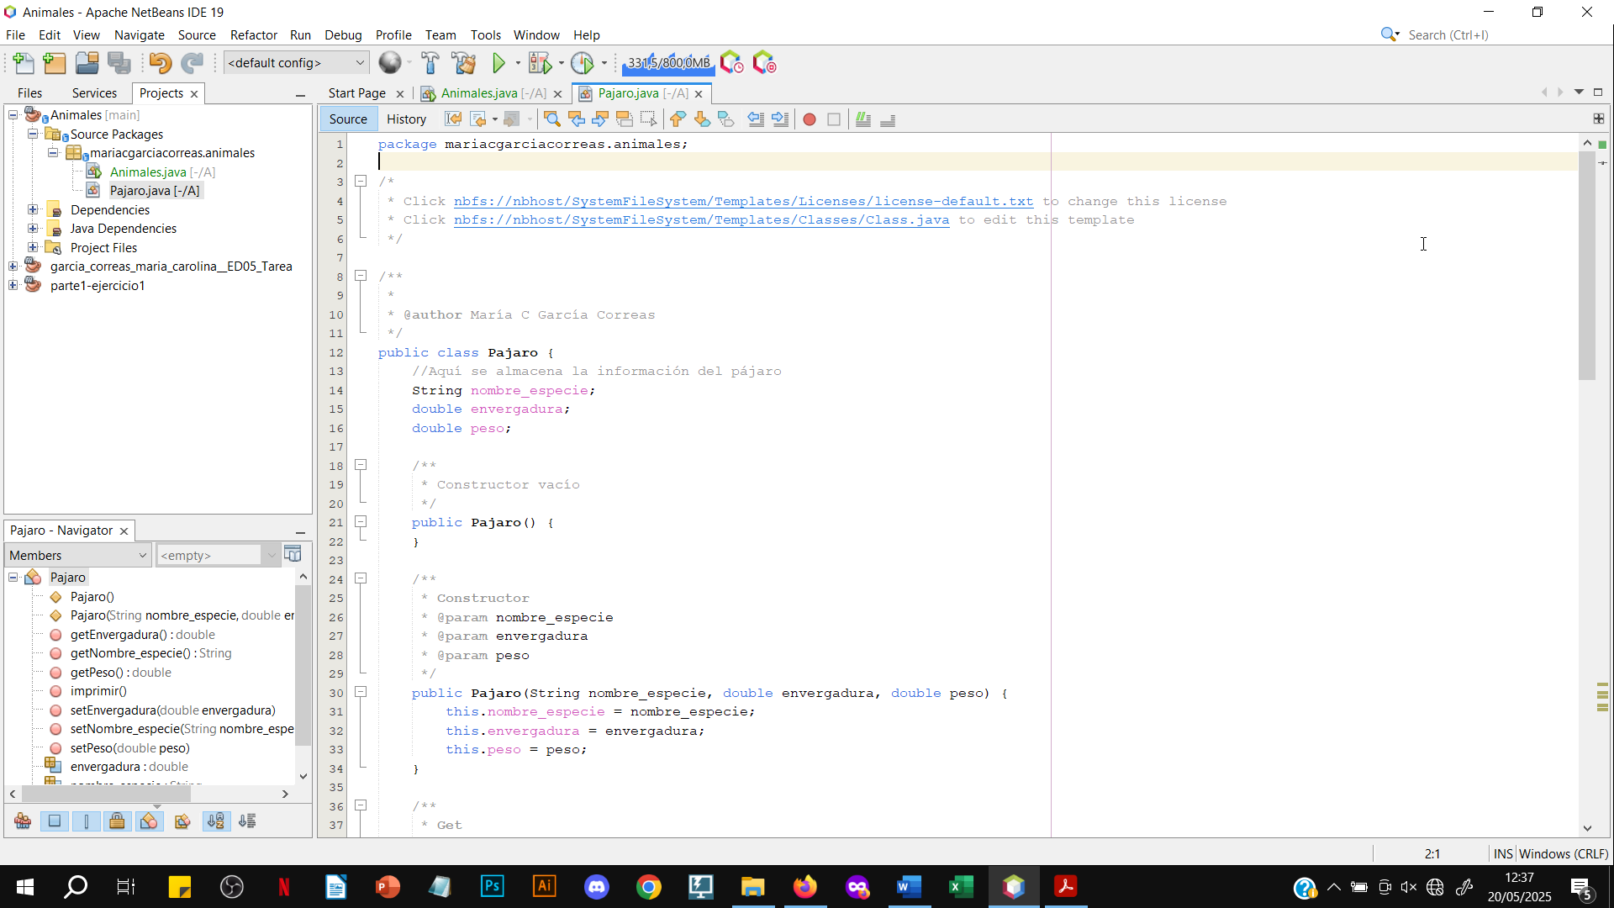
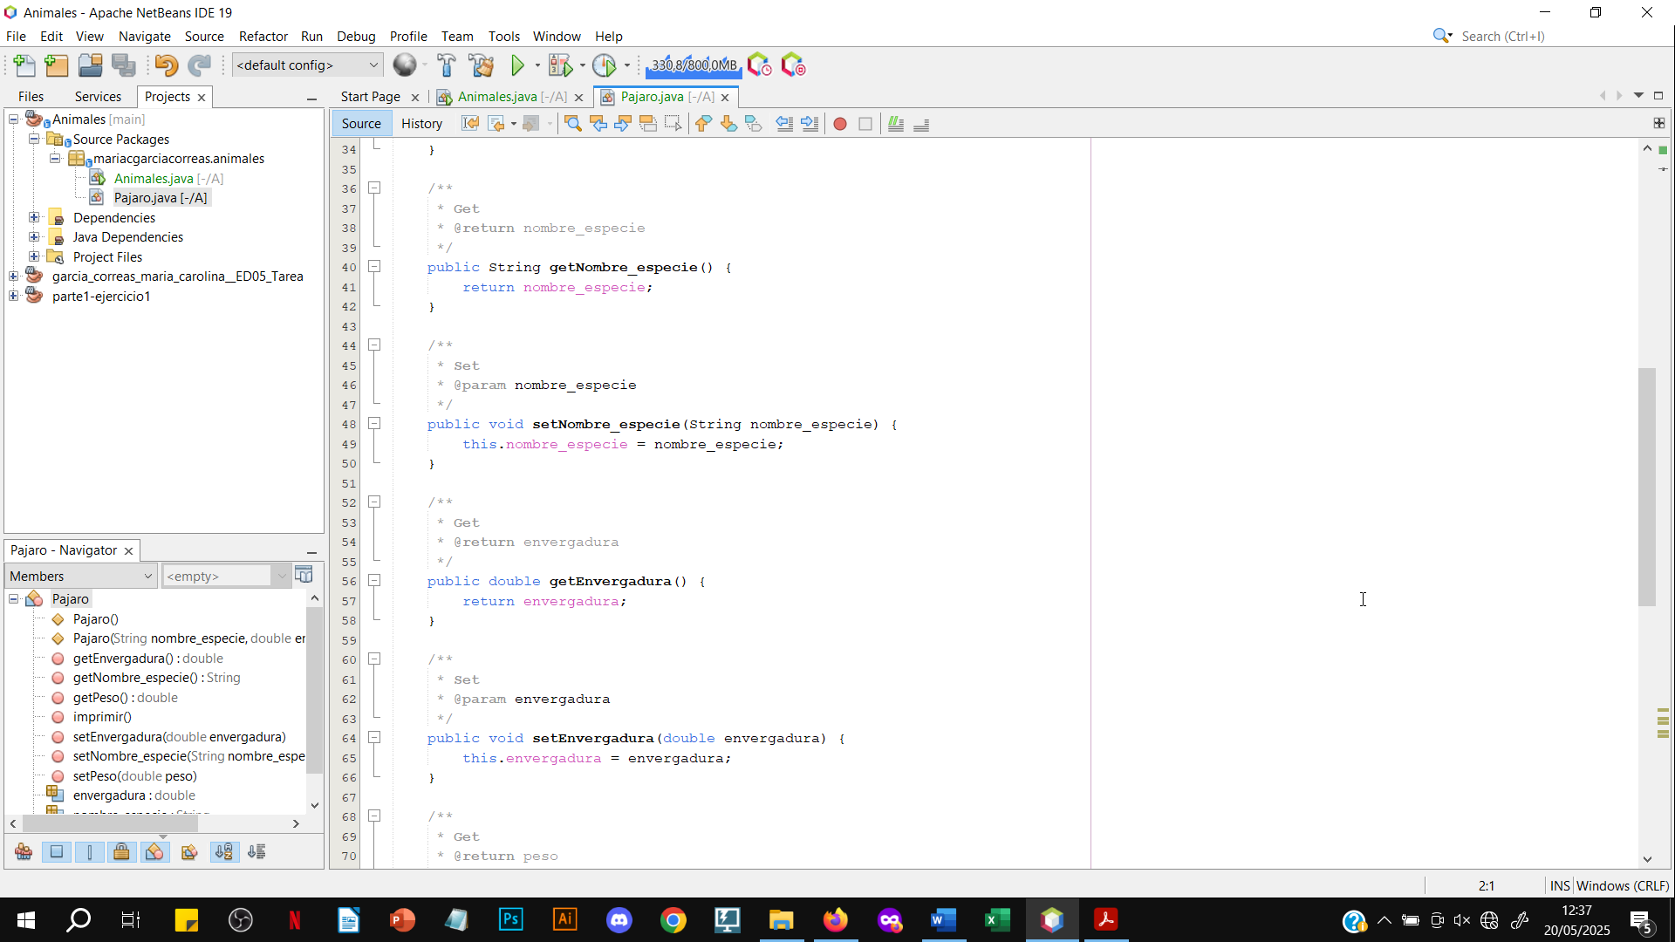
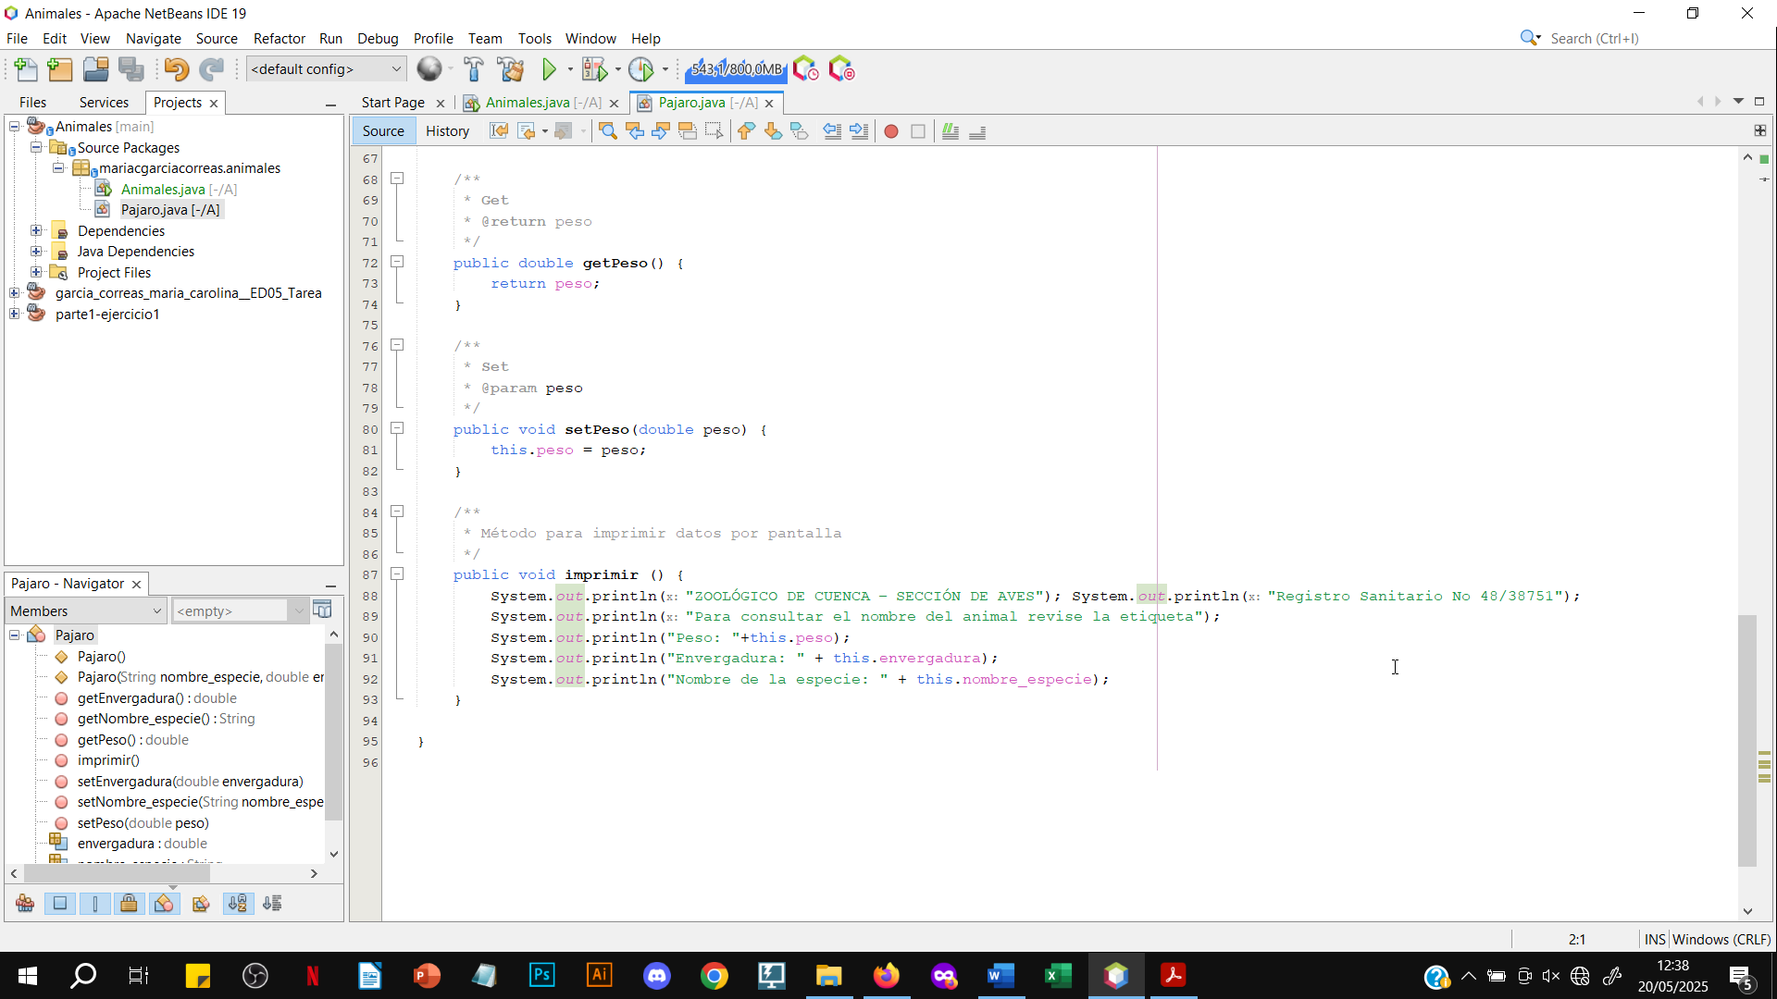

1.6. Una vez comprobado que nuestra documentación está preparada (sin errores en la salida del Analyzer), generar la documentación Javadoc para el proyecto.
PEGA AQUÍ UNA CAPTURA DE LA SOLUCIÓN
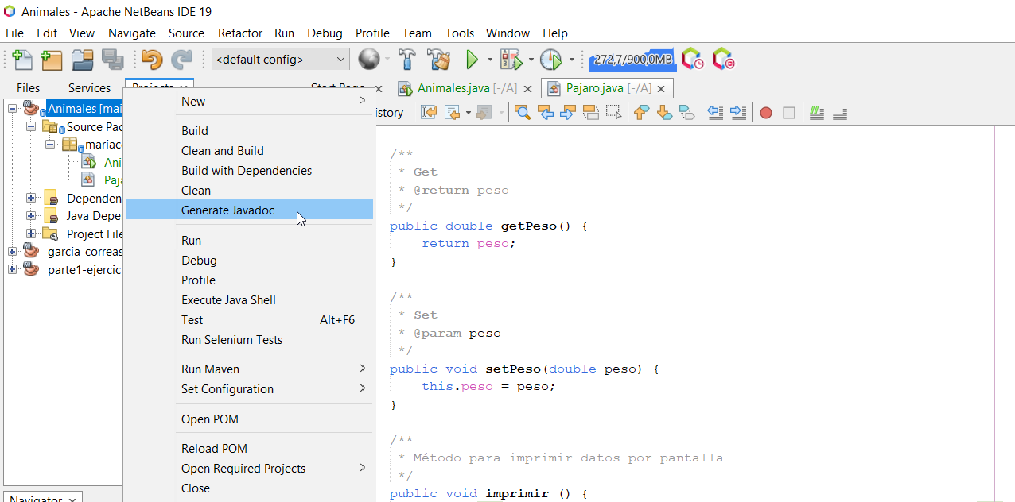
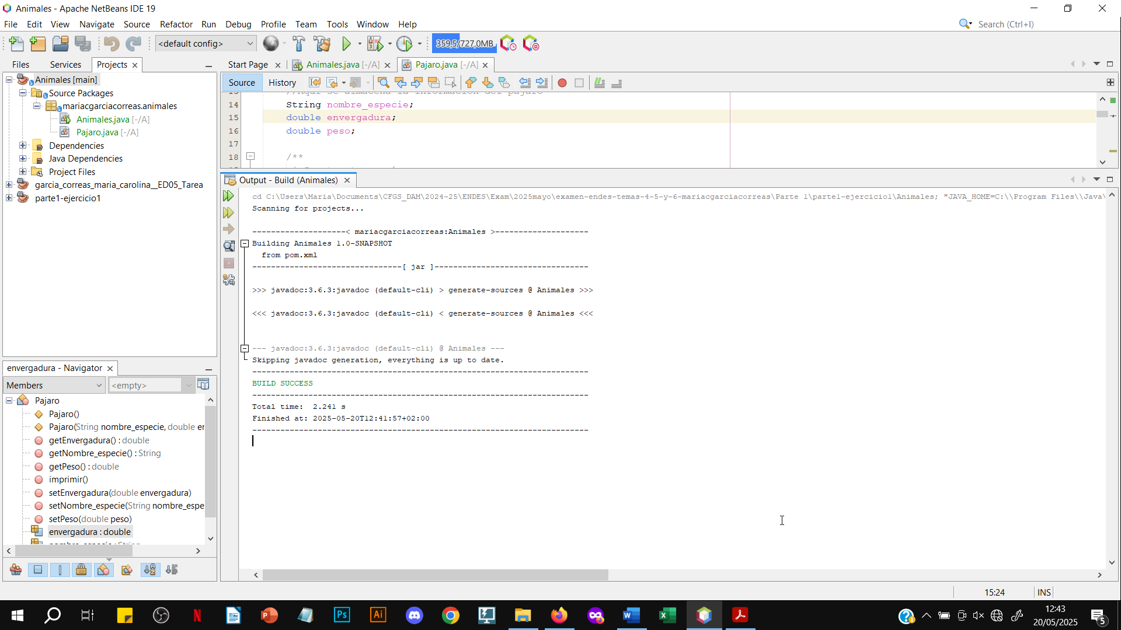
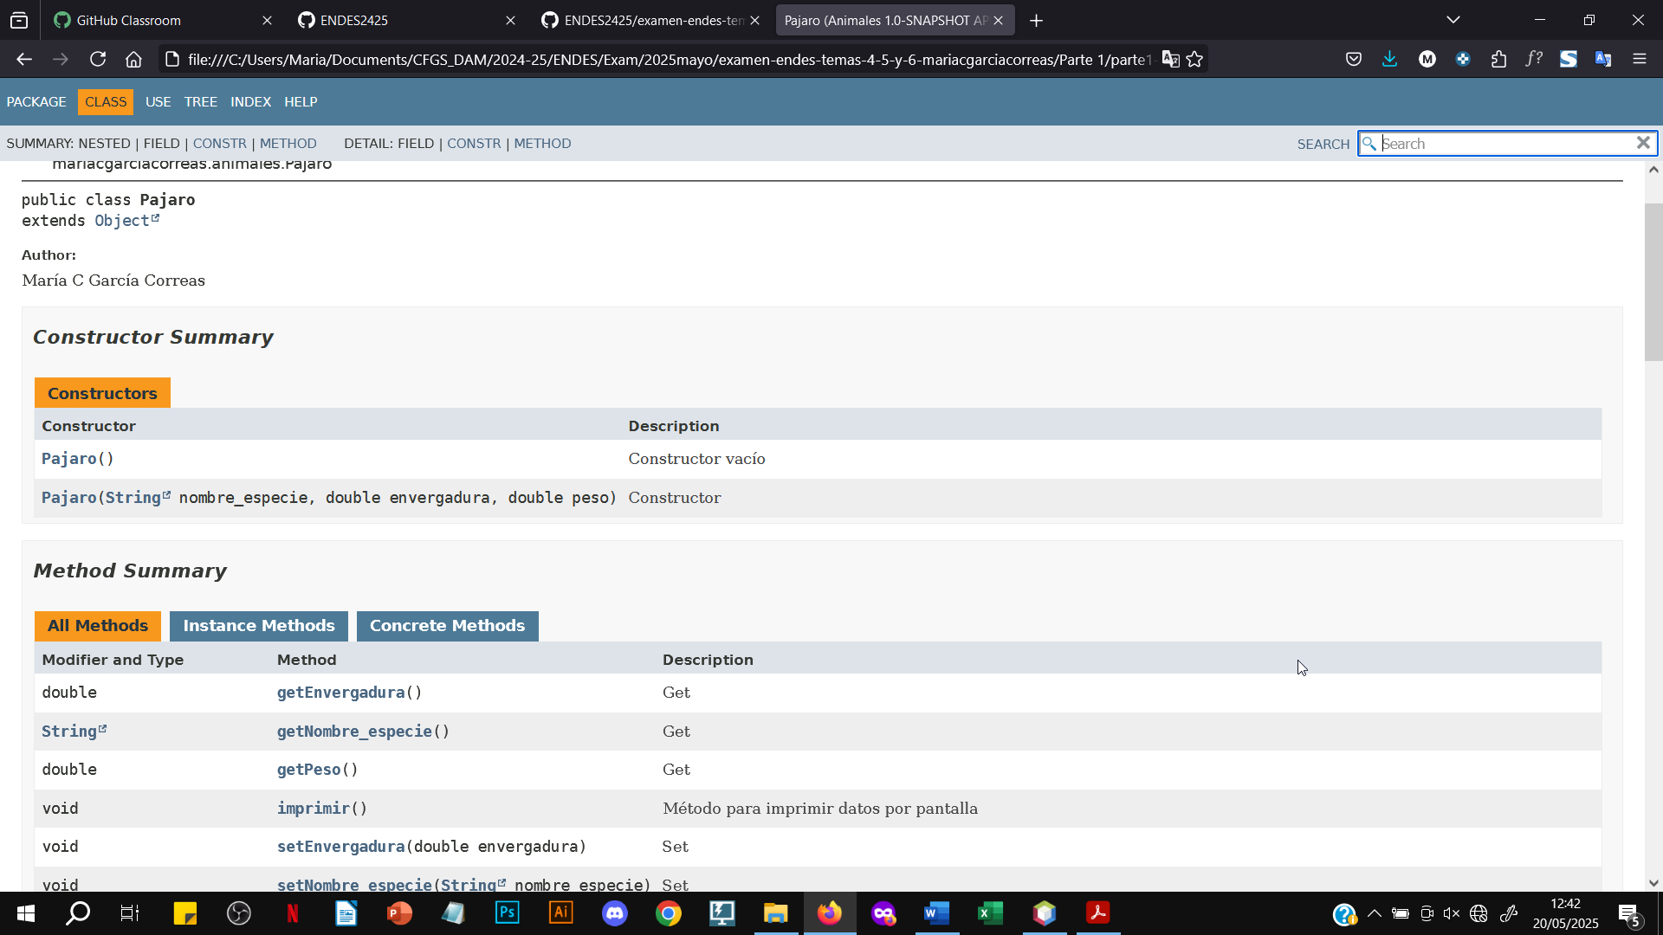

1.7. Generar un primer commit con el comentario "v1 - Creación clase Pájaro". Aseguraos que se incluyen todos los ficheros del proyecto.
PEGA AQUÍ UNA CAPTURA DE LA SOLUCIÓN
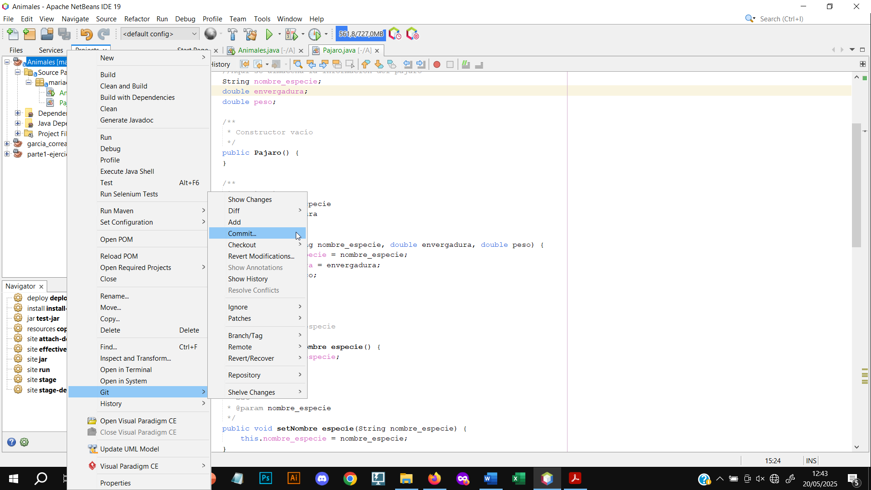
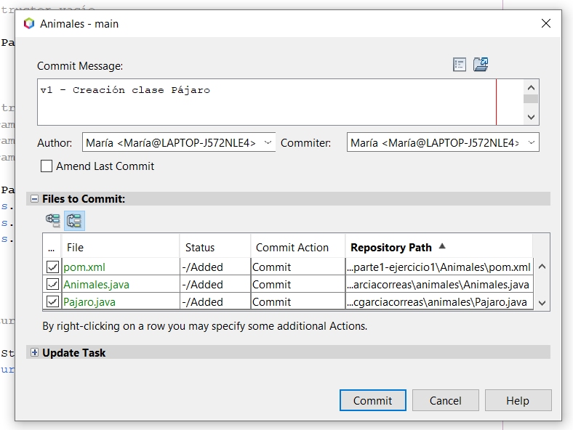

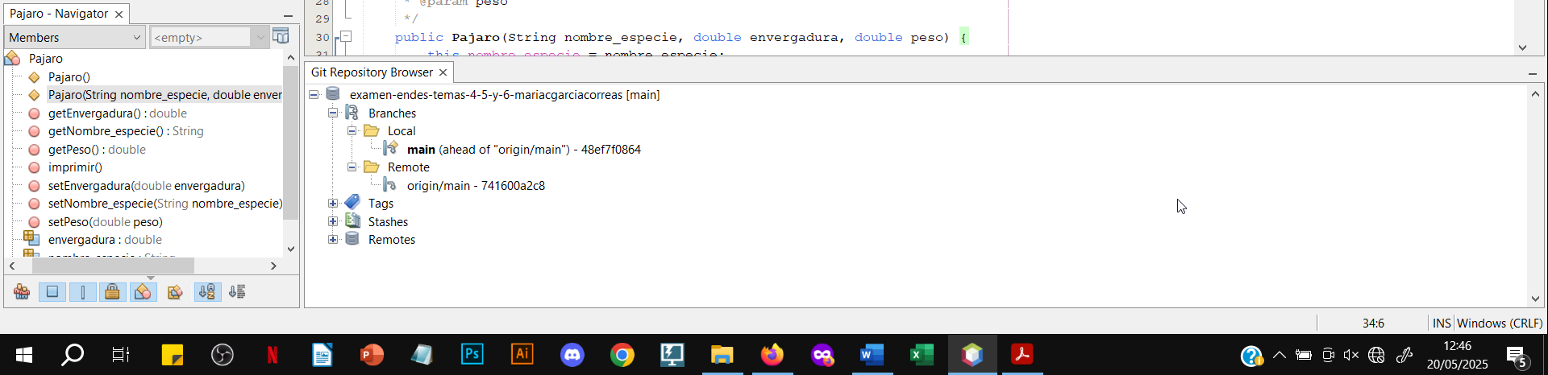

1.8. Cambiar el nombre a la clase Pájaro, asignando el nuevo nombre Ave. El cambio de nombre debe aplicarse también a los comentarios de la clase, si los hubiese.
PEGA AQUÍ UNA CAPTURA DE LA SOLUCIÓN
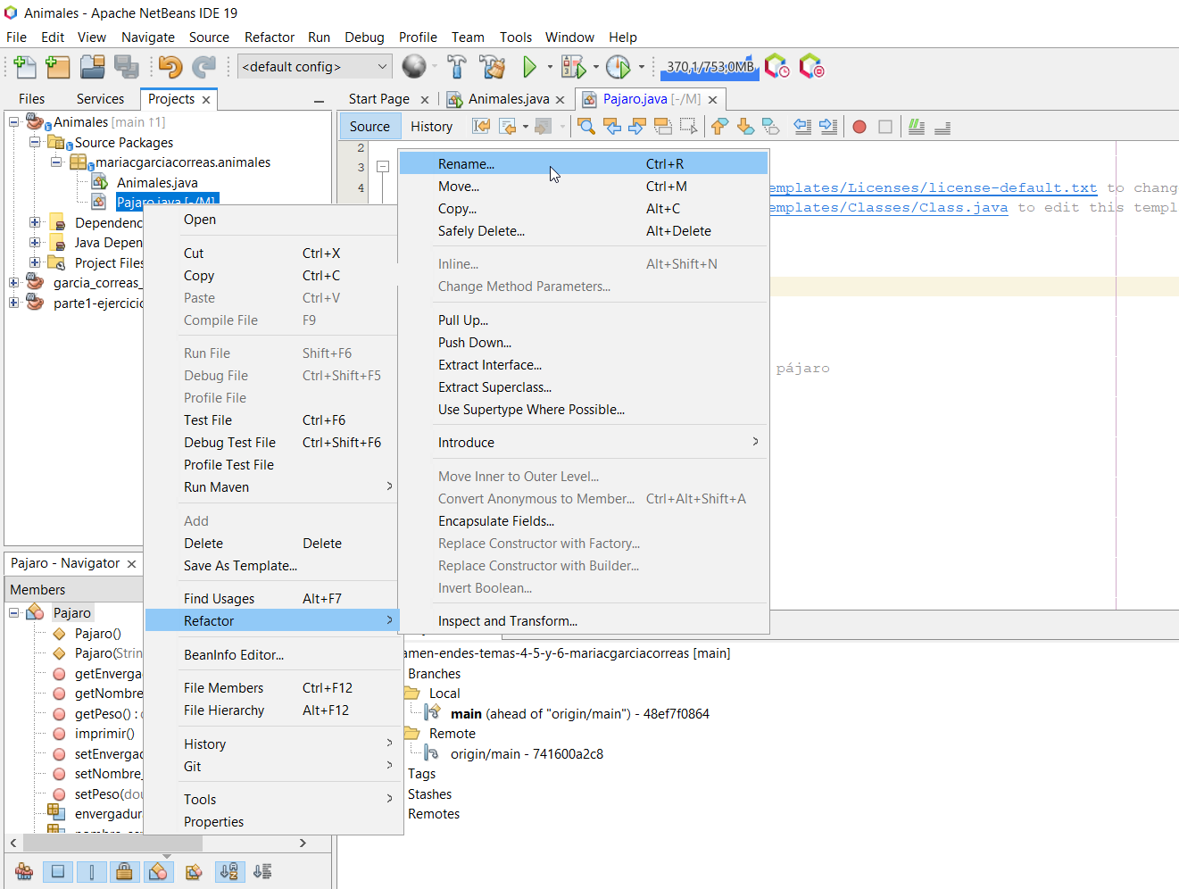
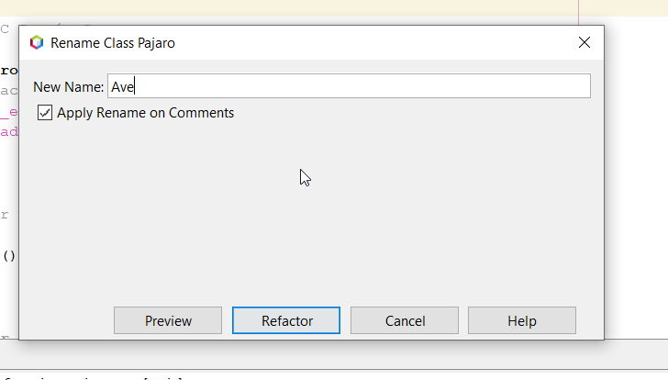
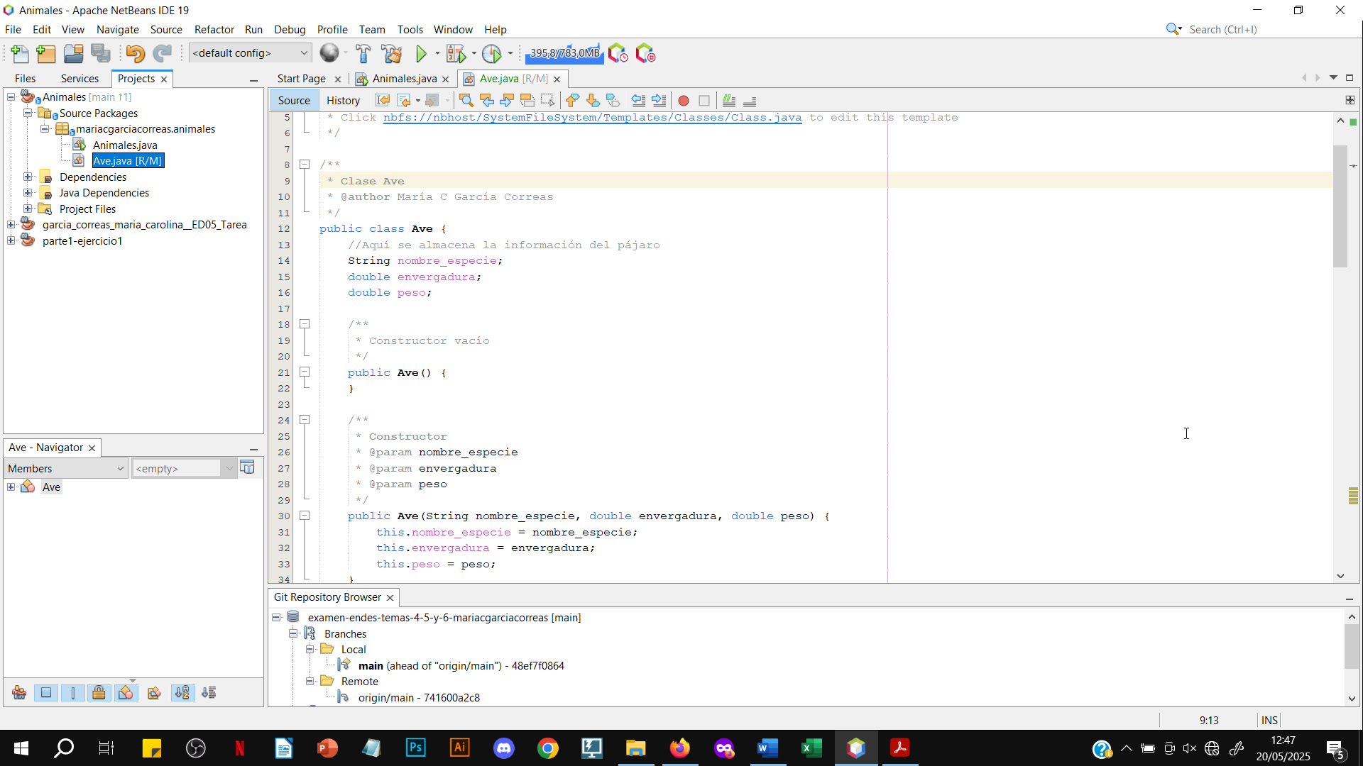

1.9. Extraer un método con las líneas que imprimen los datos del objeto Ave (es decir, las tres últimas líneas del método). El nuevo método se llamará imprimir_detalle.
PEGA AQUÍ UNA CAPTURA DE LA SOLUCIÓN
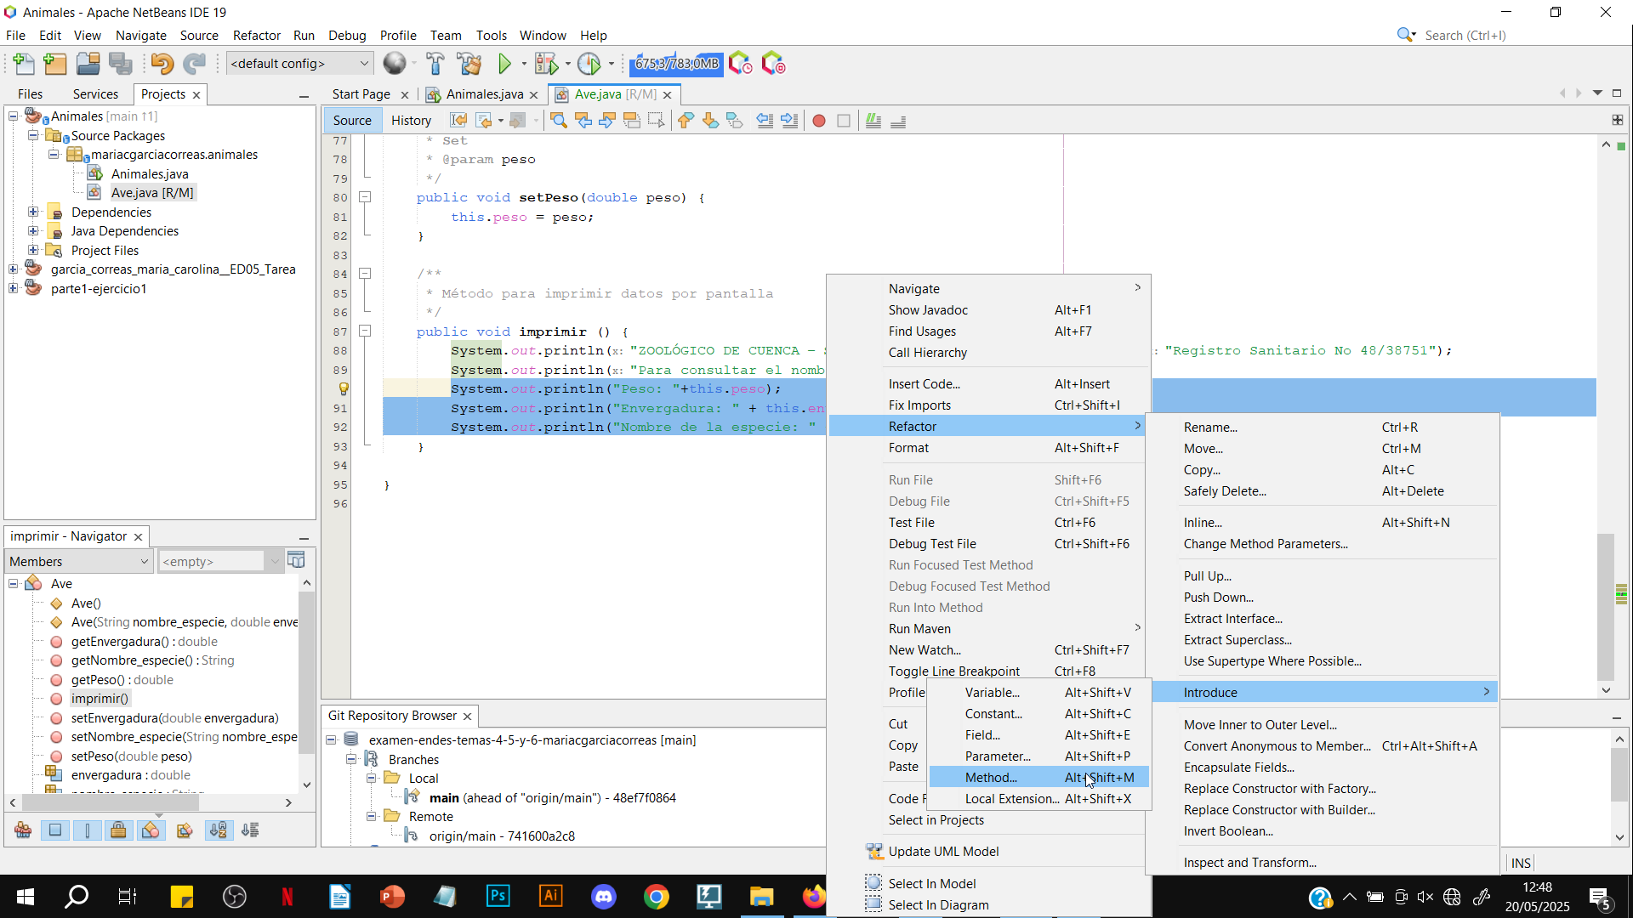
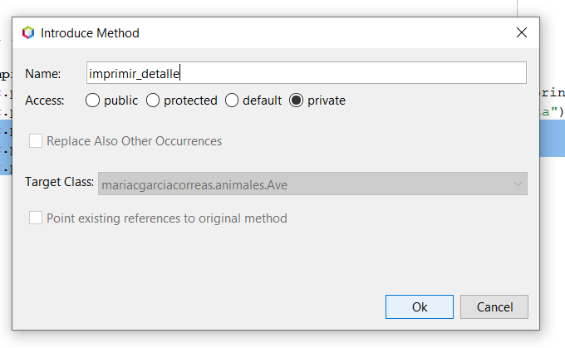
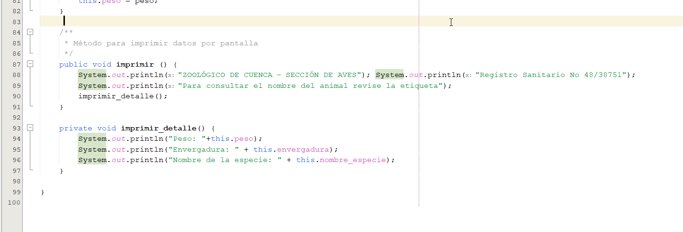

1.10. Cambiar el nombre al método imprimir de la clase Ave y asignarle el nuevo nombre imprimir_cabecera.
PEGA AQUÍ UNA CAPTURA DE LA SOLUCIÓN
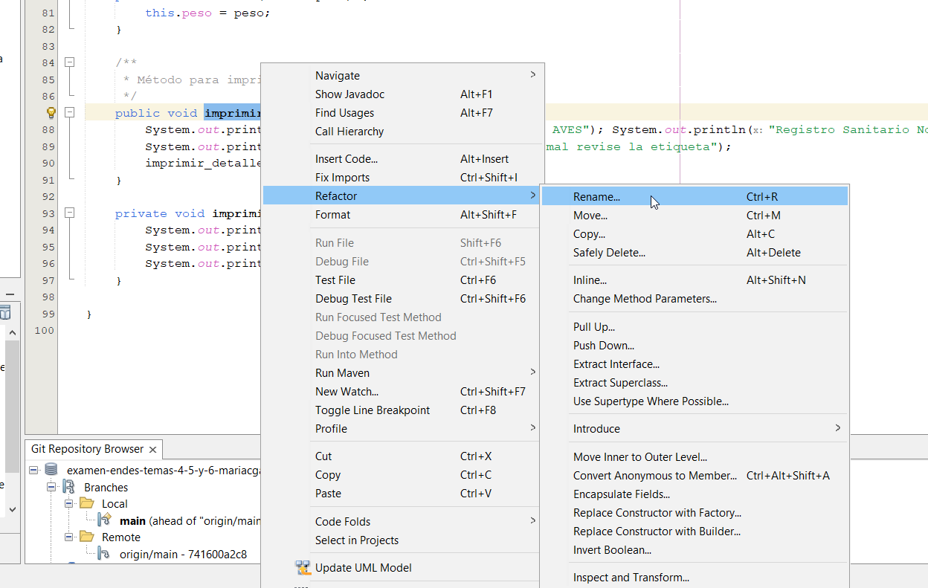
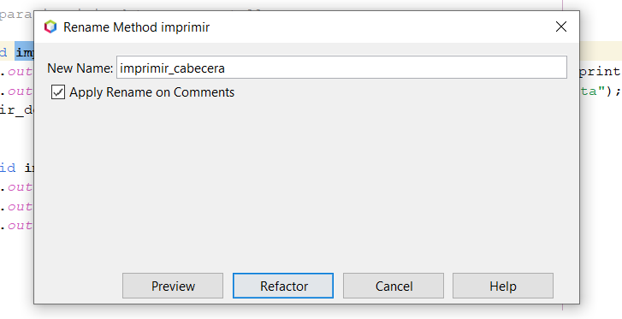
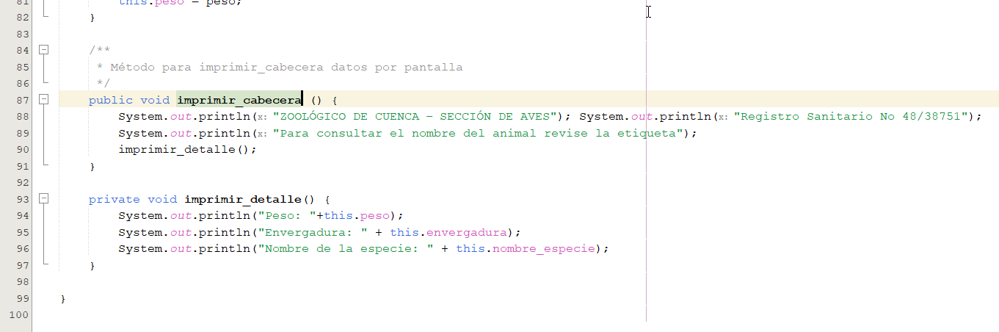

1.11. Cambiar el nombre a la variable nombre_especie para que pase a llamarse especie, de forma que el cambio aplique también a los métodos creados.
PEGA AQUÍ UNA CAPTURA DE LA SOLUCIÓN
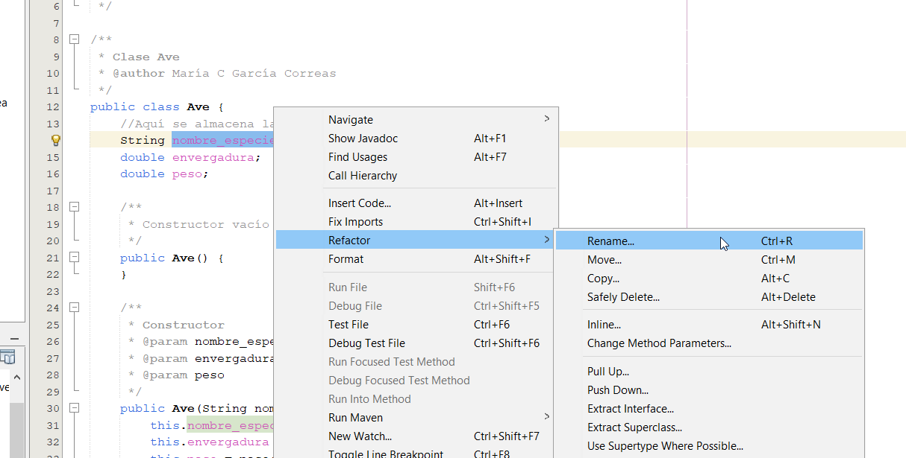
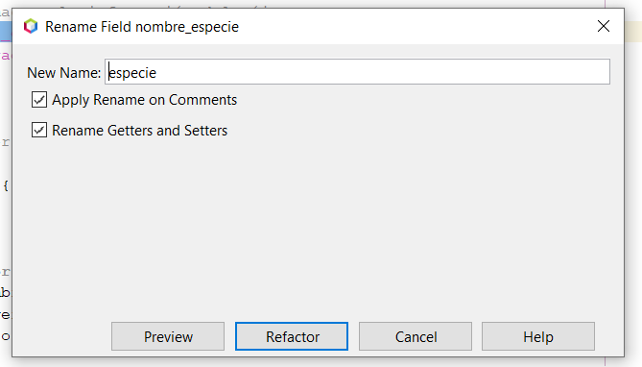
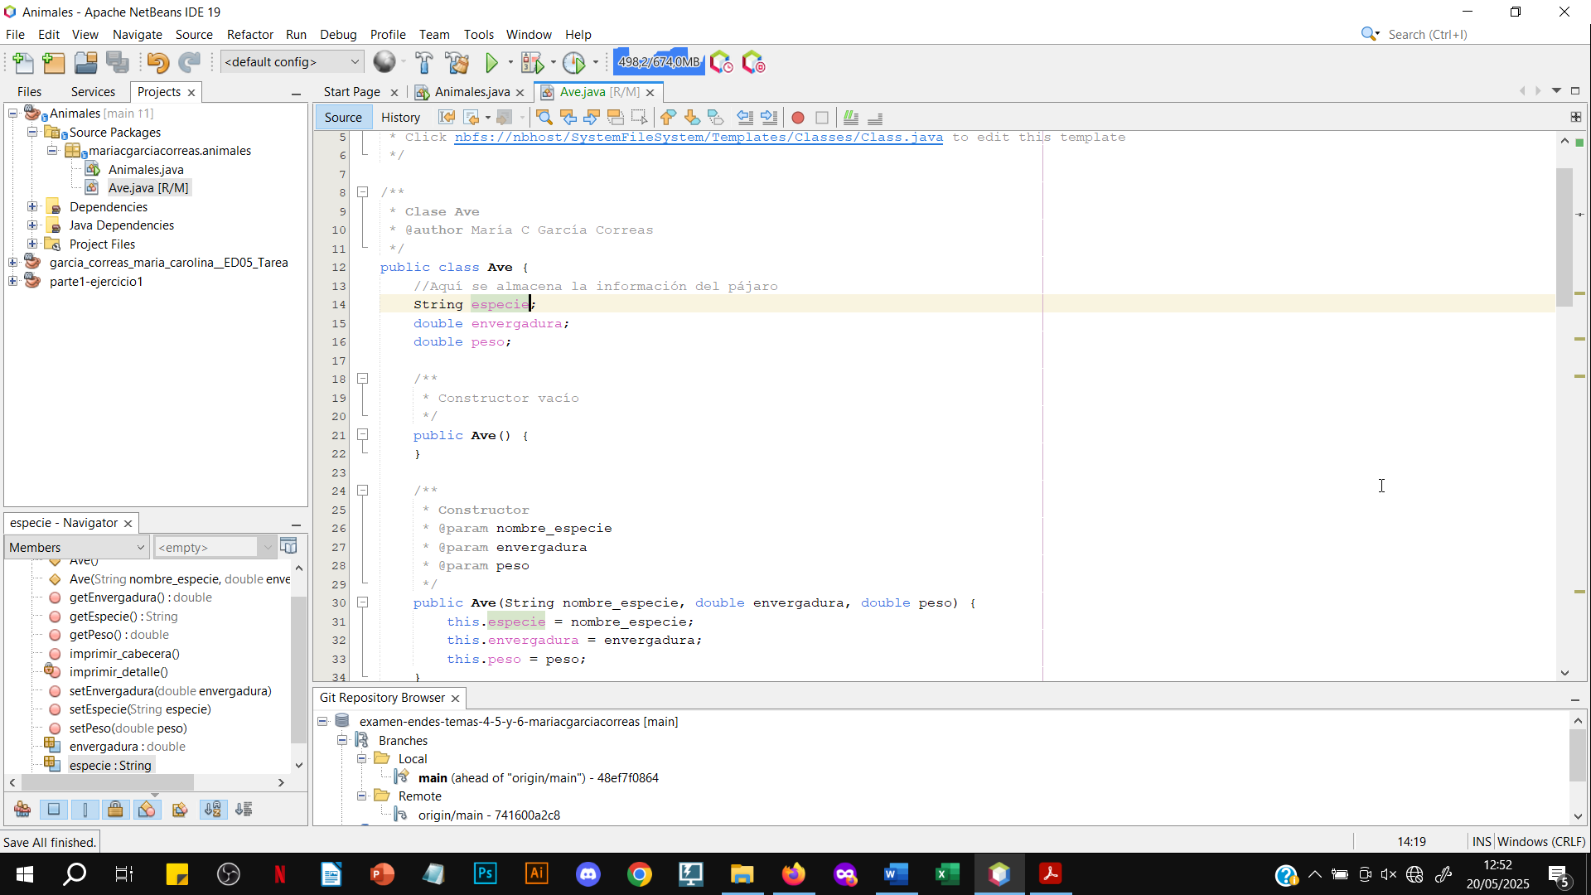
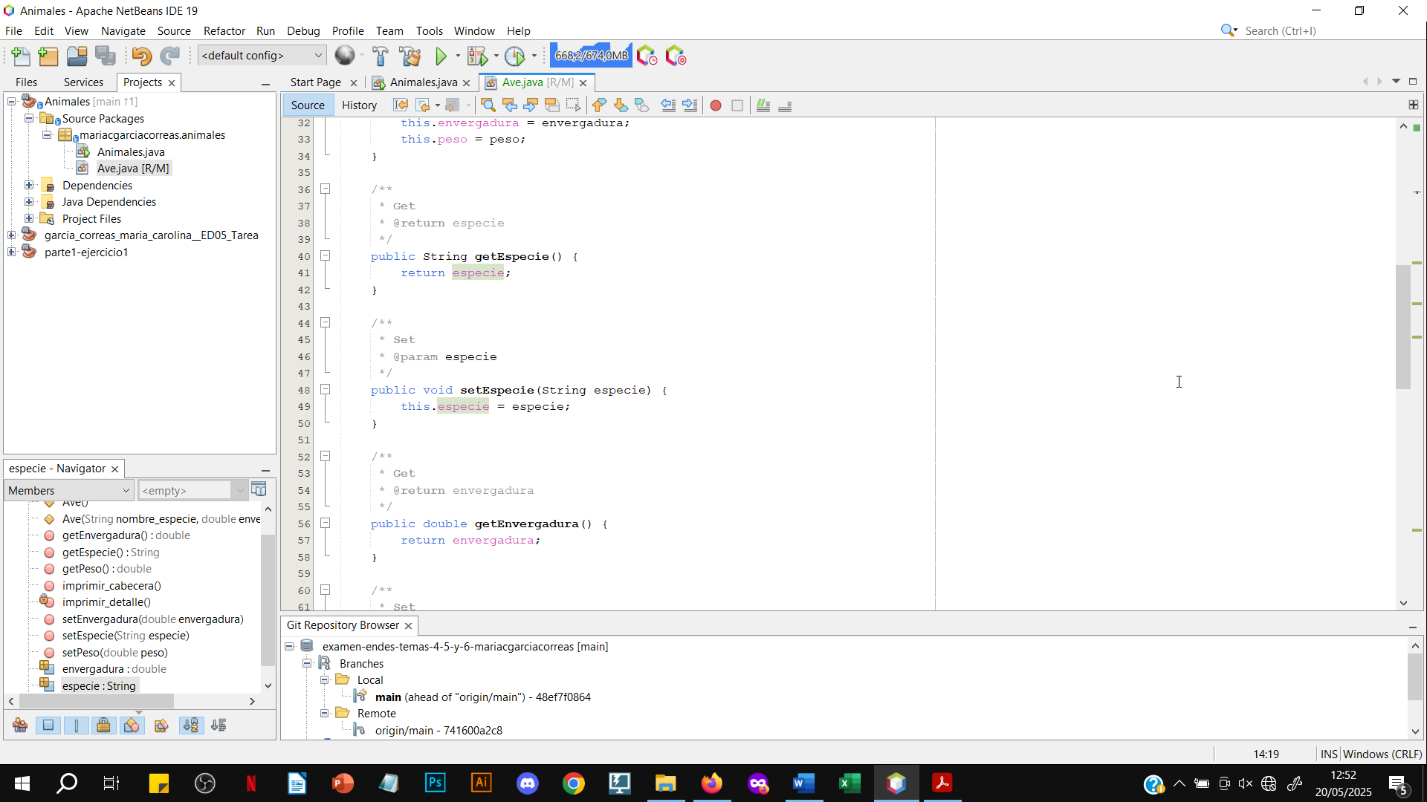
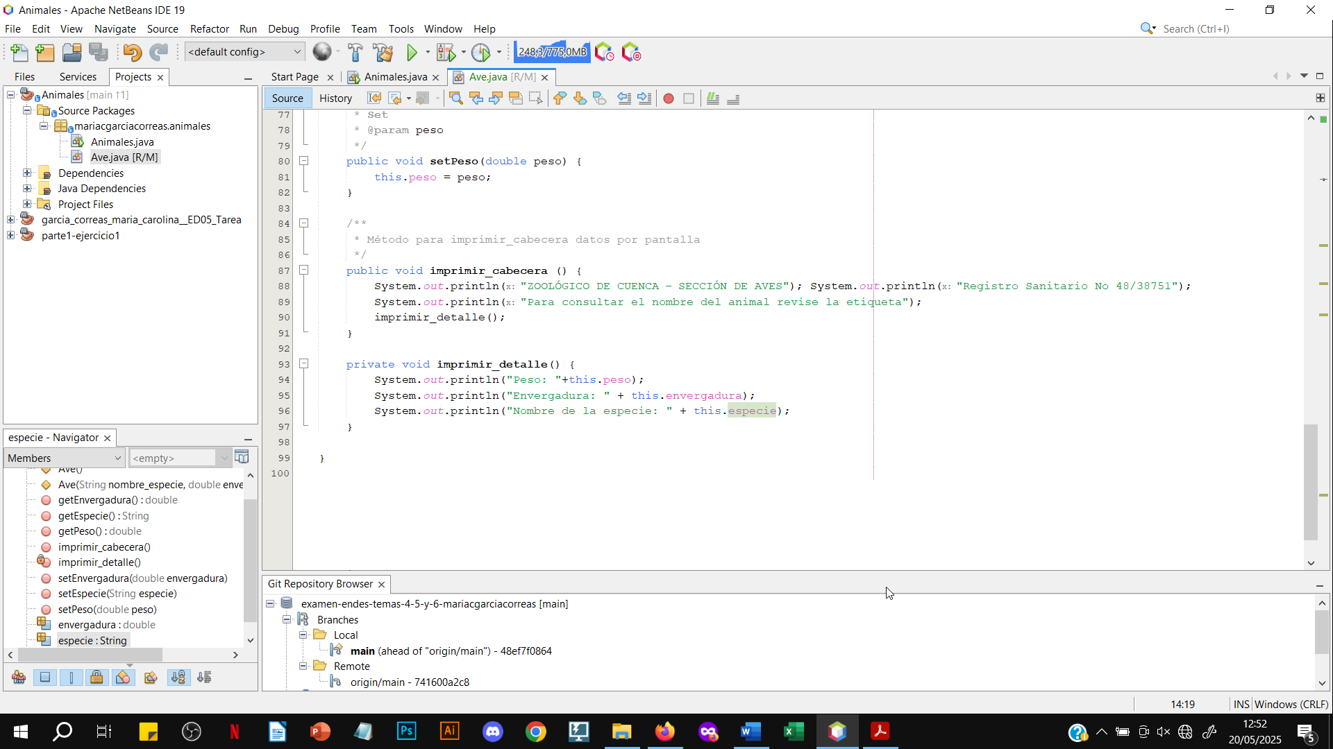

1.12. Encapsular todas las variables de clase de la clase Ave.
PEGA AQUÍ UNA CAPTURA DE LA SOLUCIÓN
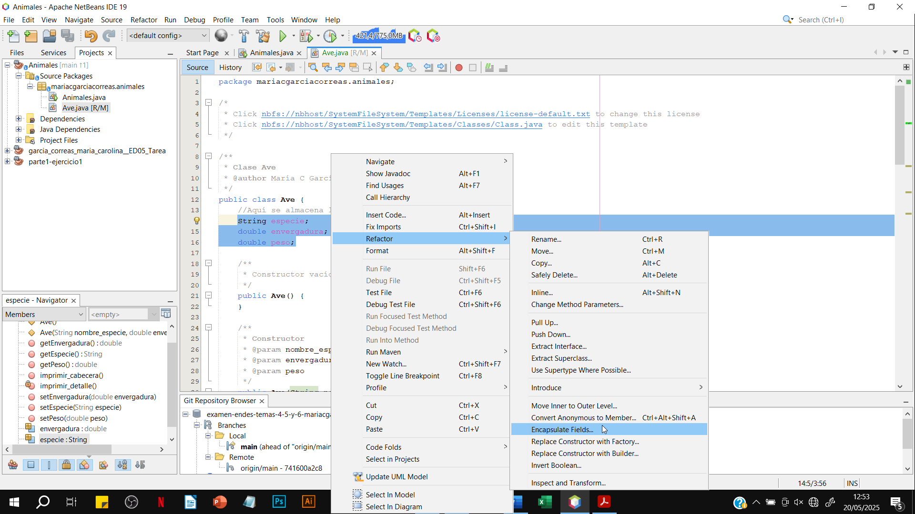
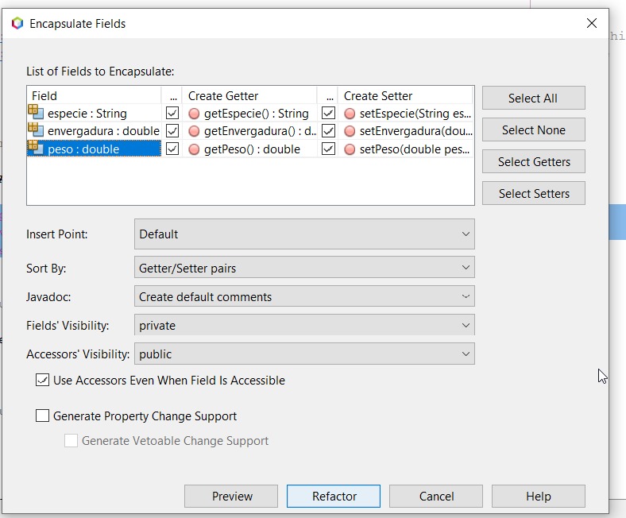

1.13. Generar una segunda versión con el comentario "v2 - Primera Entrega".
PEGA AQUÍ UNA CAPTURA DE LA SOLUCIÓN
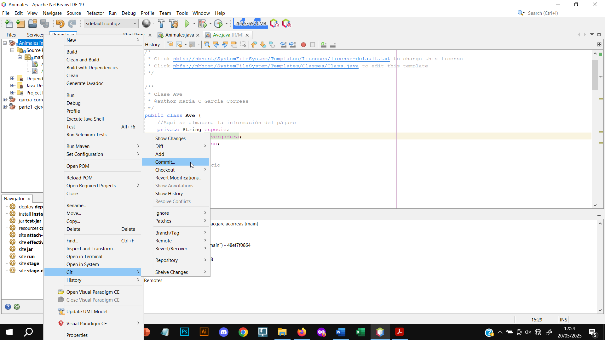
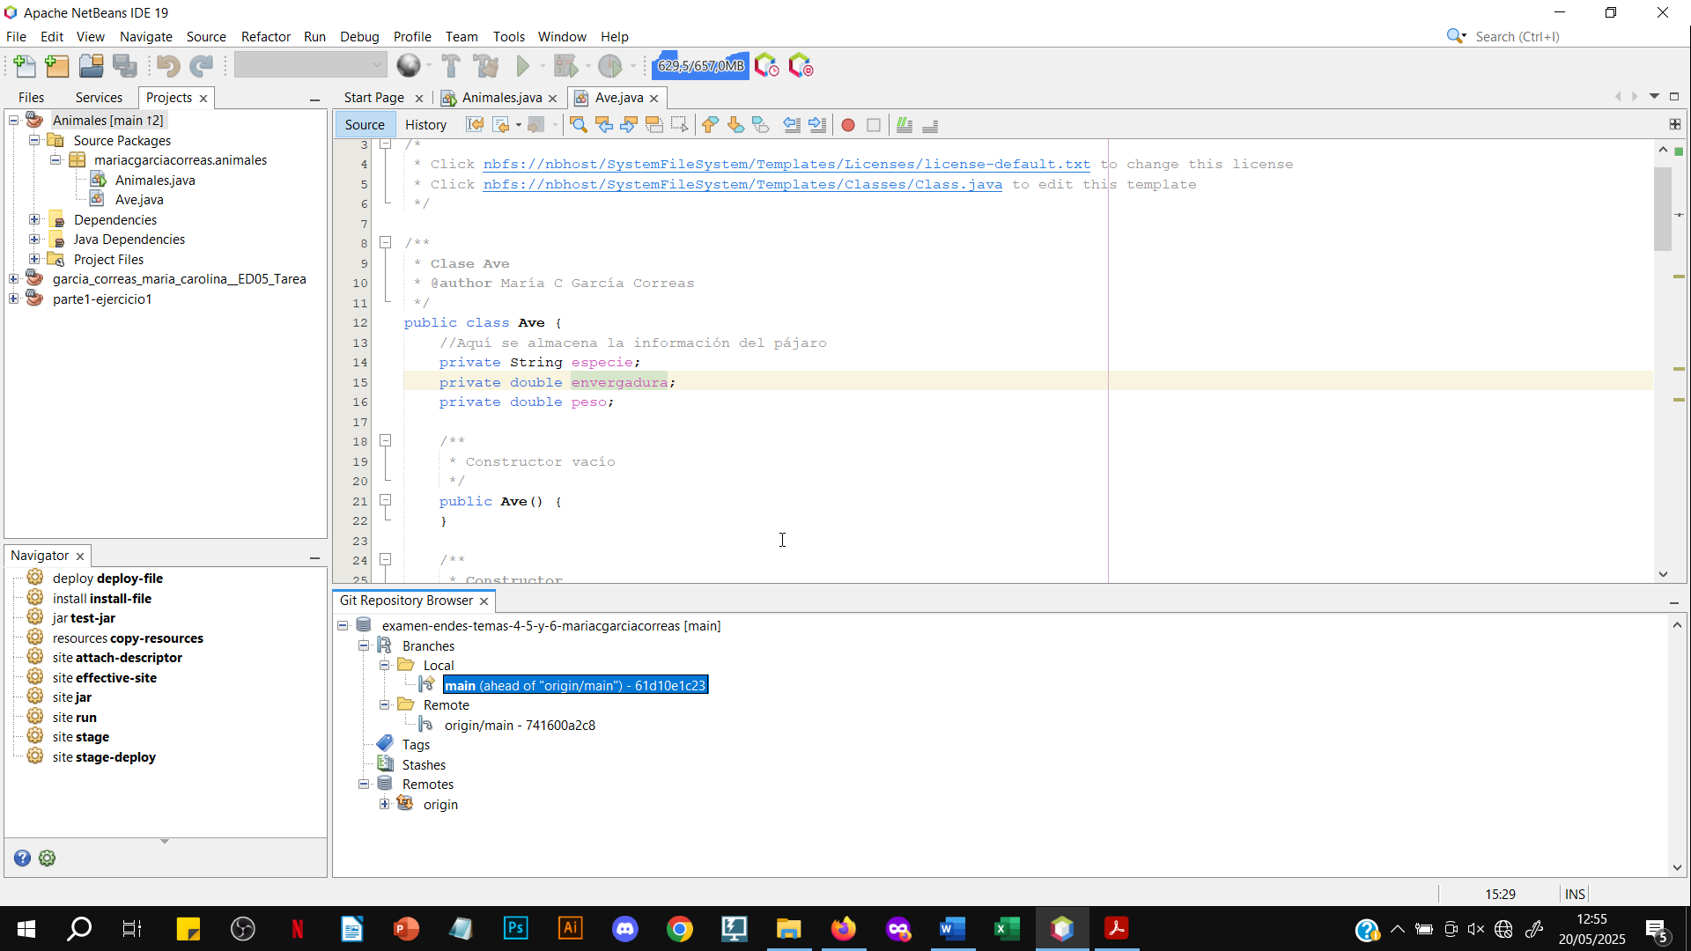

1.14. Mostrar las diferencias de los ficheros entre las versiones v1 y v2.
PEGA AQUÍ UNA CAPTURA DE LA SOLUCIÓN

1.15. Comprobar en el browser de repositorios de Git que la nueva versión ha sido creada.
PEGA AQUÍ UNA CAPTURA DE LA SOLUCIÓN


